**Dýchací soustava**

Vyšetření funkce plic má nezastupitelnou úlohu v diferenciální diagnostice plicních onemocnění. Používá se pro stanovení diagnózy, monitorování léčby, stanovení průběhu a prognózy onemocnění, předoperační vyšetření, pro posudkové, preventivní a v neposlední řadě i výzkumné účely. Výsledky dynamické spirometrie jsou vyjadřovány objemovými parametry vztaženými k času. Naměřené parametry jsou zaznamenány do tzv. spirometrické křivky. Častěji je využíváno vyjádření pomocí křivky průtok-objem. Jejím grafickým znázorněním v souřadnicovém systému se hodnotí vztah mezi průtokem vzduchu dýchacími cestami a objemem usilovně nadechnutého nebo vydechnutého vzduchu a označuje se jako smyčka průtok-objem (zkráceně smyčka F-V). Ke stanovení statických a dynamických dechových parametrů se používají ***spirometry***. Jsou založeny na různých principech: 1) měří změny objemu vzduchu v uzavřeném systému (např. posun zásobníku uzavřeného vodou – Kroghův respirometr); 2) měří rychlost proudění vzduchu definovaným průřezem z otáček turbínky a objemy jsou dopočítávány (Cosmed); 3) stanovuje rychlost proudění vzduchu z měřených rozdílů tlaků mezi vnitřní a vnější stranou membrány spirometru, objemy jsou opět dopočítávány (spirometr systému PowerLab). Zápis usilovného výdechu vitální kapacity plic patří mezi základní funkční vyšetření ventilace plic. Změny tvaru křivky jsou u některých chorob dýchacích orgánů natolik charakteristické, že vyšetření poskytuje cenné diagnostické údaje. Způsoby vyhodnocení vyšetření jsou různé. Nejvíce se užívá metoda jednosekundové kapacity, což je množství vzduchu, které po maximálním nadechnutí vydechne vyšetřovaný největším úsilím za první sekundu. Udává se, buď v absolutním množství v ml nebo v procentech vitální kapacity. Normální hodnoty sekundové kapacity se pohybují kolem 80%.

1) Popište křivku vitální kapacity plic (vyplňte prázdné obdélníky):

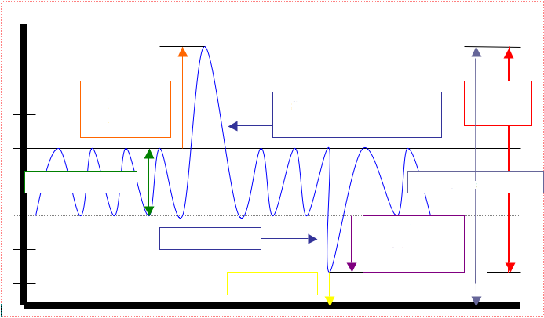

# 2) Vysvětlete princip Hutchinsonova spirometru:

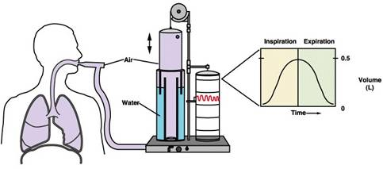

~~……………………………………………………………………………………………………………………………………~~

~~……………………………………………………………………………………………………………………………………~~

~~……………………………………………………………………………………………………………………………………~~

~~……………………………………………………………………………………………………………………………………~~

~~……………………………………………………………………………………………………………………………………~~

# 3) Stanovení vitální kapacity plic

*Pomůcky:* spirometr, kádinka s alkoholem, kádinka s vodou

*Postup:*

**1. úkol**

1. vyšetřovaná osoba zhluboka dýchá 2 – 3 minuty
2. potom maximálně vdechne a maximálně vydechne celý obsah plic do spirometru
3. na stupnici druhá osoba odečte množství vydechnutého vzduchu
4. zjištěnou hodnotu zaznamenáme
5. u každé osoby provedeme tři měření a nejvyšší změřenou hodnotu podtrhneme
6. po každé osobě opláchneme náustek spirometru nejprve v alkoholu, potom ve vodě.

*Naměřené hodnoty:*

1. měření:

2. měření:

3. měření:

**Existuje vztah mezi tělesnou hmotou, hmotností těla a vitální kapacitou plic. Vysvětlete jaký:**

........................................................................................................................................................................................

……………………………………………………………………………………………………………………………………

……………………………………………………………………………………………………………………………………

……………………………………………………………………………………………………………………………………

……………………………………………………………………………………………………………………………………

**Dosaďte do vzorce:**

*hmotnost těla X 50 = n (náležitá hodnota vitální kapacity plic)*

*……………………………………………………………………………………………*

s x 100 = P% s……skutečná hodnota vitální kapacity plic (naměřená)



n n ….. náležitá hodnota (vypočtená)

…………………………………………………………………………………………

Číslo P informuje, kolik procent náležité hodnoty vyšetřovaná osoba vykazuje.

**Vaše naměřené číslo P:**

**2. úkol**

Spirometrem můžeme měřit různé složky vitální kapacity plic, označujeme je:

A……vdech doplňkový

B……normální dech

C……výdech rezervní

Vitální kapacita plic = A + B + C

Nejprve změříme normální dech B:

1. vyšetřovaný se pohodlně posadí, vezme náustek spirometru do úst a několikrát normálně dýchá nosem
2. při posledním výdechu vypustí vzduch ústy
3. získanou hodnotu B zapíšeme

**Naměřená hodnota B =**

Zjištění hodnoty B + C (normální dech + rezervní výdech):

1. opakujeme stejný postup, ale po normálním nadechnutí vyšetřovaný vydechne do spirometru tolik, kolik maximálně může
2. získáme hodnotu B+C a zapíšeme ji

**Naměřená hodnota B + C =**

Zjištění hodnoty A+B+C (vitální kapacita plic):

1. vyšetřovaný se maximálně nadechne a maximálně vydechne do spirometru
2. zapíšeme získanou hodnotu vitální kapacity plic A + B + C

**Naměřená hodnota A+B+C:**

**Z těchto tří hodnot vypočítejte jednotlivé hodnoty A, B i C:**

# 4) Měření vrcholové rychlosti výdechového proudu (PEF)

Pokles vrcholové výdechové rychlosti (PEF) oproti normě je jedním ze základních parametrů zúžení (obstrukce) dolních dýchacích cest a vypovídá o stavu průchodnosti průdušek (brochů). Při obstrukci dýchacích cest se zhoršují jejich průtokové vlastnosti a hodnota PEF klesá. Při ústupu obstrukce, např. po léčbě, se hodnota PEF úměrně zlepšuje.

*Pomůcky:* výdechoměr asmaPLAN+, alkohol, voda

*Postup:*

1. Vraťte jezdce k nule
2. Přístroj při měření držte ve vodorovné poloze
3. Podle potřeby si odkašlete, zhluboka, co nejvíce se nadechňete.
4. Bez čekání vložte náustek do úst za linii zubů
5. Zuby a rty náustek lehce, ale zcela obemkněte
6. Nyní do přístroje co nejprudčeji a co nejrychleji vydechněte.
7. Odečtěte hodnotu PEF (l/min)
8. Opakujte třikrát , zaznamenejte nejvyšší hodnotu.

Naměřená hodnota:

Zhodnocení:

* Zelené pásmo: normální hodnoty PEF (80 – 100 %)
* Žluté pásmo: zhoršující se nález (50 – 80% normy), důvod k rozšíření terapie
* Červené pásmo: těžké zhoršení stavu, nutná konzultace s lékařem (méně než 50% normy)
* Fialové pásmo: kritický pokles stavu průchodnosti dýchacích cest, nutná urgentní kontrola lékařem!

Stav Vašich dýchacích cest: …………………………………………………………………………………………….

……………………………………………………………………………………………………………………………………..

…………………………………………………………………………………………………………………………………….

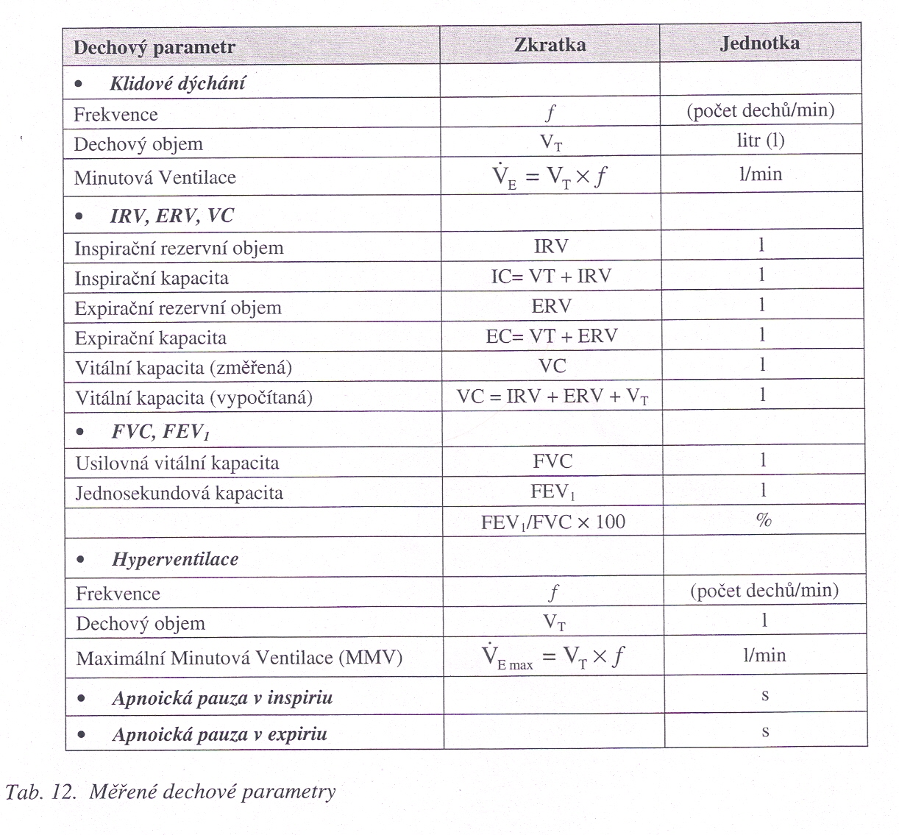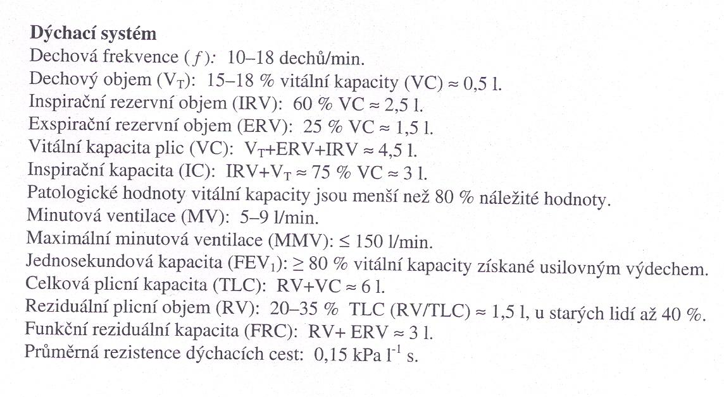

**Celkový závěr:** *(zhodnoťte stav plic vyšetřované osoby)*

**Použitá literatura:**

Nováková, Z., Roman, R. a kol. (2009): Praktická cvičení z fyziologie. LF MU Brno.

Suchý, J., Machová J. (1966): Praktická cvičení ze somatologie a antropologie pro pedagogické fakulty. SPN Praha.

Jelínek J., Zicháček V. (2007): Biologie pro gymnázia. Nakl. Olomouc.

**Tabulky měřených hodnot jsou převzaty ze skript:**

Nováková, Z., Roman, R. a kol. (2009): Praktická cvičení z fyziologie. LF MU Brno, str. 56, 114.